申請一個Homepage免費空間
Step 1
在網際網路上有一個著名的站台Geocities，提供免費的網頁空間，供您擺放您的網頁。首先，須連線到Geocities的網站，網址是http://www.geocities.com，連線後點選畫面左方的 FREE HOMEPAGES AND E-MAIL 的項目，如圖1所示。

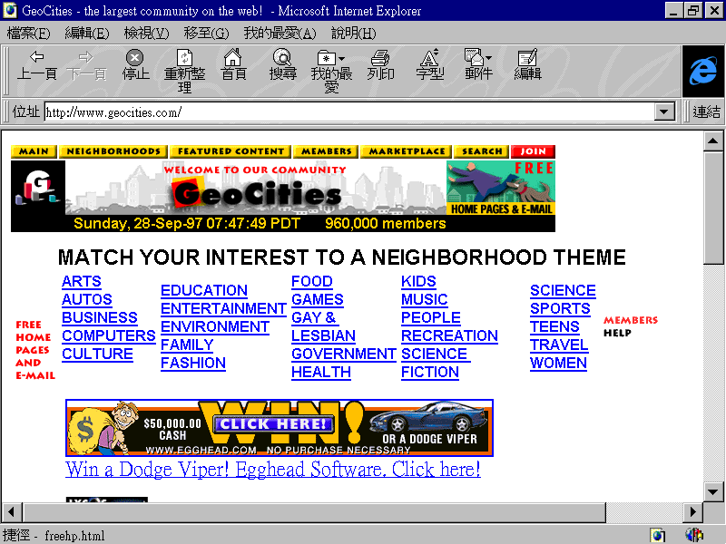
圖1
Step 2
請閱讀如圖2所示的申請說明與規定，再點選 Neighborhood Directory 的項目。

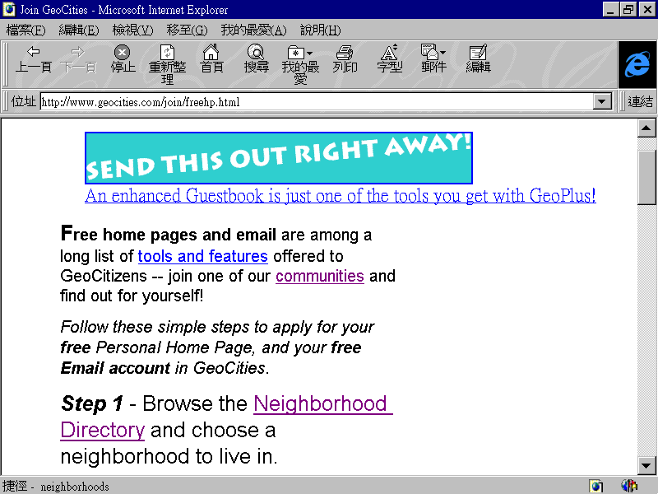
圖2
Step 3
圖3出現依網頁內容分門別類的地區目錄，請參考您個人網頁中的內容及興趣，點選一個合適的地區目錄。

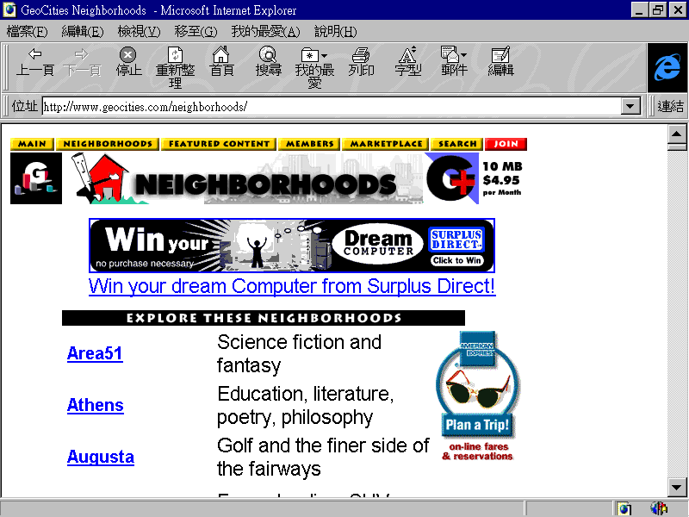
圖3
Step 4
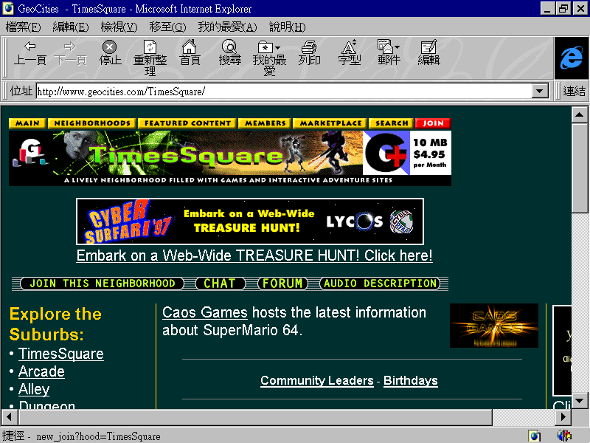
圖4為進入TimesSquare 地區目錄後出現的畫面，請點選 JOIN THIS NEIGHBORHOOD 的項目。

圖4

Step 5
畫面出現在各區段(Block)中有多少個空地(vacancies) ，如圖5所示請挑選一塊空地，以建立屬於自己的家，在此例子中，我挑選 TimesSquare/Realm的6850區段，因為有較多的空地可供選擇。

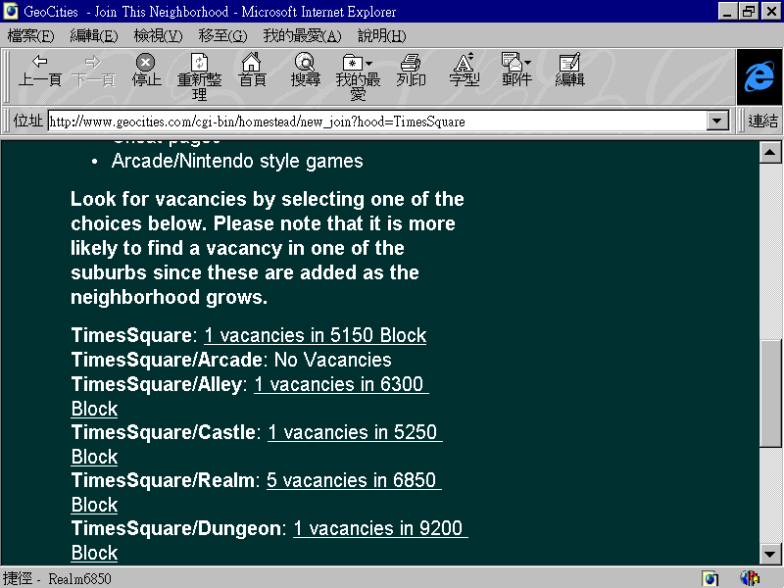
圖5
Step 6
如圖6左方所示，一個區段有50 個門牌號碼，在此例中為編號6850到6899的門牌號碼，我選擇了門牌編號6897的空地，空地與有人居住的圖示可以很明顯的區分出來。

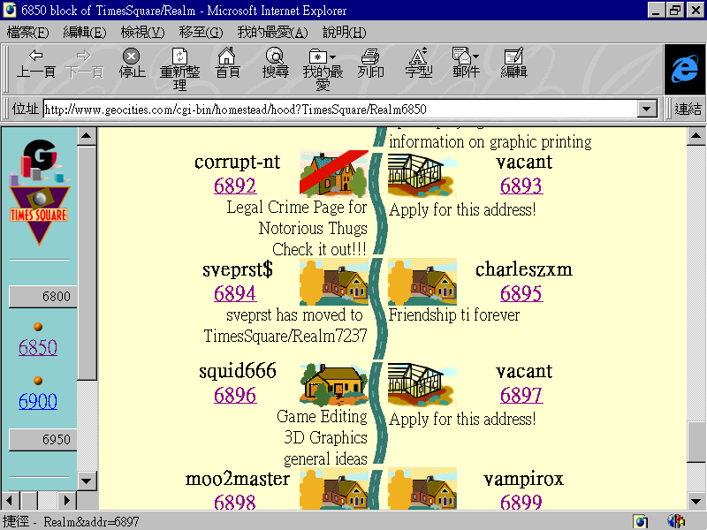
圖6
Step 7
進入圖7的畫面後，請先選擇 Free Personal Home Page Program 的選項，申請免費的2MB 網頁空間，再捲動如圖7右方的向下捲軸按鈕，到本網頁的頁底。
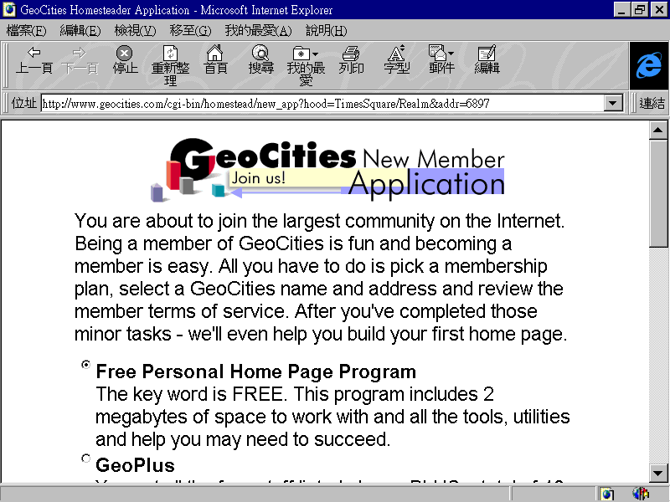
圖7
Step 8
當網頁捲到頁底時，出現如圖8所示的畫面。閱讀注意事項後，請按下 I Agree to these Terms and Conditions 的按鈕。
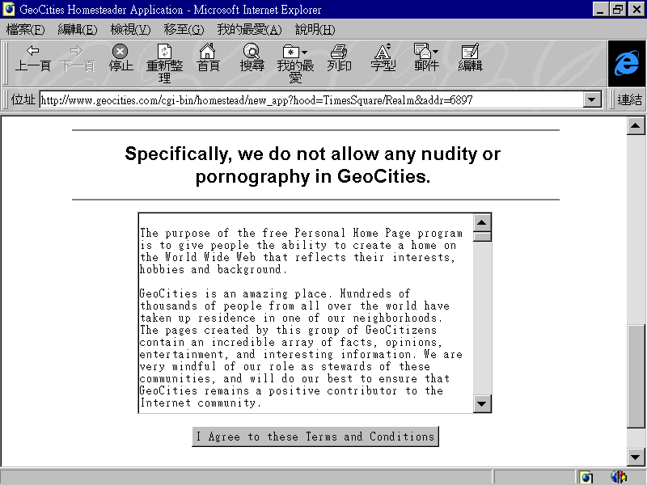
圖8
Step 9
圖9到圖14為填寫申請居住空地的表格之連續畫面，欄位名稱前有星號者表示一定要填寫，其他則為可填可不填。請注意圖9的E-Mail Address欄必須填寫正確的資料，因為當您填妥申請表格後，Geocities會在幾個小時內寄一封確認信給您，信中有免費網頁上傳的帳號與密碼，因此E-Mail Address欄不可亂填，並在收到確認信後，將帳號與密碼抄錄下來或列印出來，請妥善保存之。圖10的Member Name請小心填寫，因為截至目前為止已有數十萬人成功申請Geocities免費的網頁，Member Name很容易與他人相同，Geocities會要求您重新輸入Member Name，直到不與他人相同為止。當申請表格的資料填妥之後，請按下圖14的 Submit 按鈕。

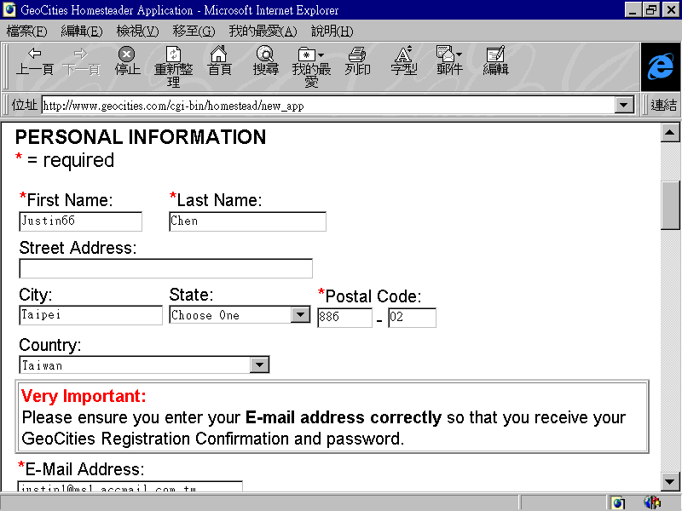
圖9
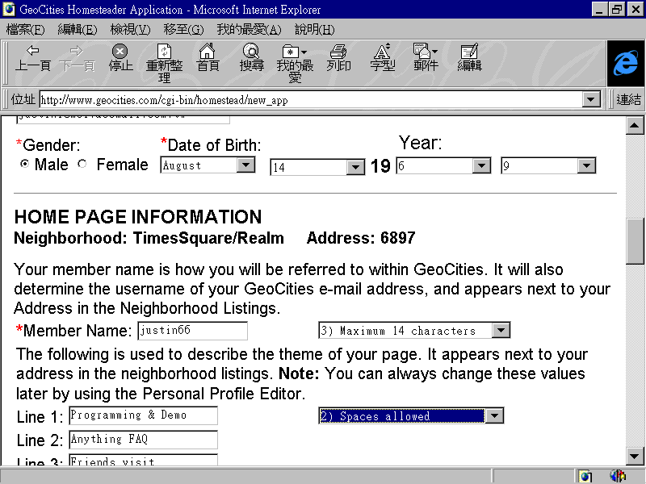
圖10

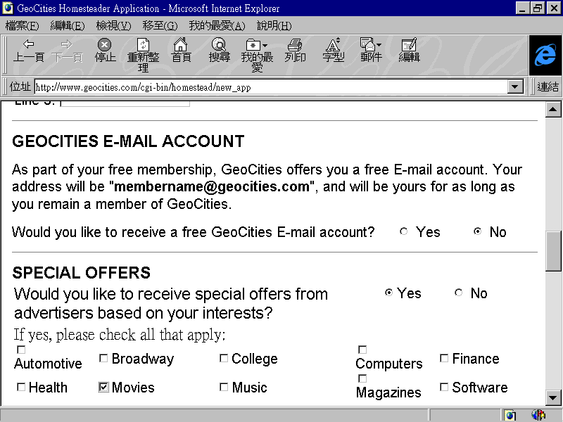
圖11
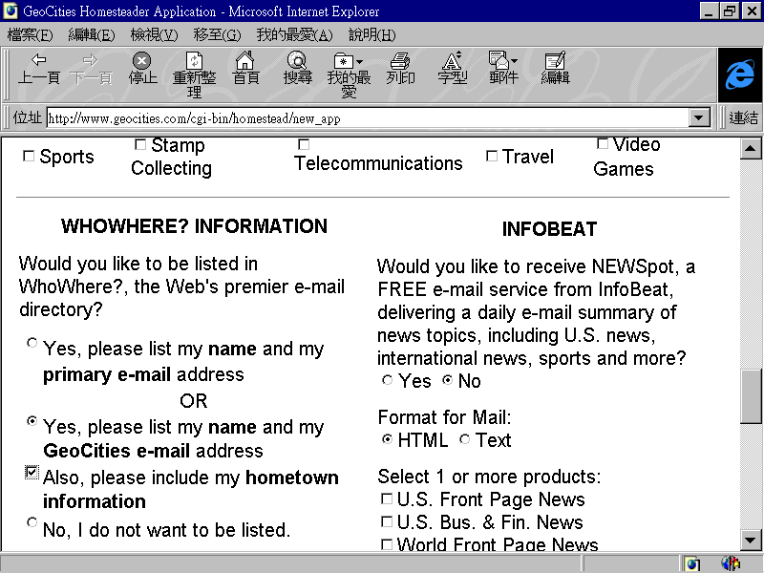
圖12

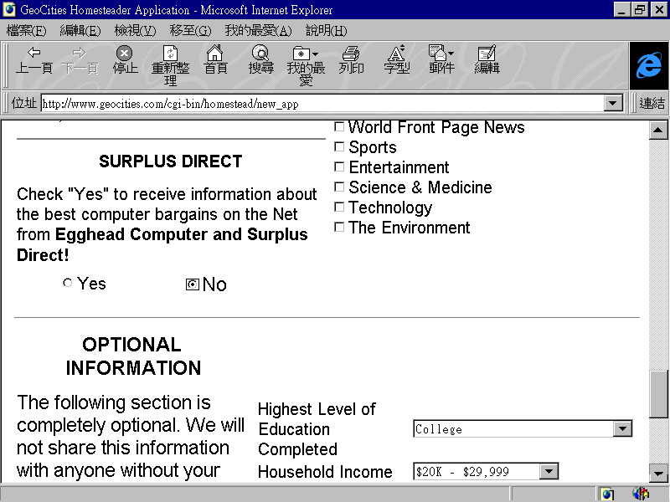
圖13
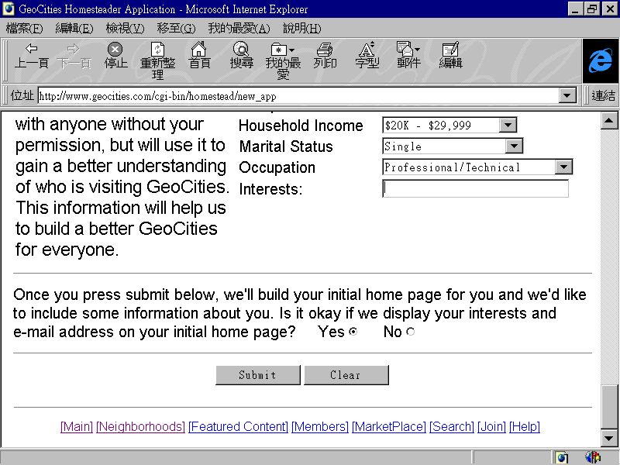
圖14
Step 10
若申請表格填寫的資料不完整，Geocities會提示哪些欄位有誤，請您更正有問題的資料。當申請表格填寫無誤後，會出現圖15的畫面通知您申請手續完成，過不久後您將收到確認信，就可使用Geocities的免費網頁空間。請在兩個星期內將您作好的網頁搬到Internet上溫暖的家，否則Geocities會將您的窩不知在何時給收回，您只好再重新申請一次了。有關如何將您的網頁放到Geocities上，請連線到 http://www.geocities.com/TimesSquare/Realm/1522 正興的烘焙雞園地中的各種FAQ區，您將知道如何上傳個人網頁到Internet上溫暖的家。

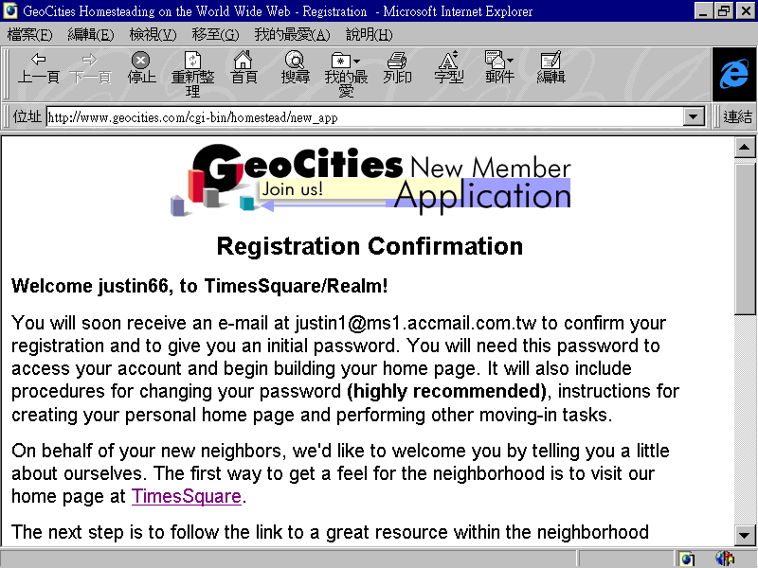
圖15

版權聲明: 本篇文章著作權歸 陳正興 所有，上述提到之商標，均屬於其合法註冊之公司所有。

